MEDIDAS PREVENTIVAS NOS CENTROS DA UDC CARA UNHA NOVA NORMALIDADE TRAS A ALERTA SANITARIA POLA COVID-19

MARZO 2022
REV 0

Este documento está en revisión permanente e pode verse modificado en función da evolución dos feitos e da nova información de que se dispoña respecto da COVID-19, así como das instrucións que se reciban das autoridades competentes.

Índice
1. INTRODUCIÓN 3
2. RESPONSABLE COVID-19 3
3. MEDIDAS PREVENTIVAS PARA DESENVOLVER 3
3.1 Antes de ir ao centro 4
3.2 Capacidade máxima dos centros 5
3.3 Distancia de seguridade interpersoal. 5
3.4 Obrigatoriedade do uso de máscaras 5
3.5 Exencións á obriga do uso da máscara 6
3.6 Realización de actos e reunións laborais, institucionais, académicos ou profesionais, congresos e outros eventos. 6
4. ACTIVIDADES DEPORTIVAS 7
5. COORDINACIÓN DE ACTIVIDADES EMPRESARIAIS 9
6. XESTIÓNS DE CASOS 9
6.1 Xestión de residuos dos casos de COVID-19 9
7. NORMATIVA E REFERENCIAS BIBLIOGRÁFICAS 10
8. ANEXOS
Anexo 1. Sinais de entrada e saída 11
Anexo 2. Sinais para indicar a dirección de circulación 11
Anexo 3. Sinais para os postos de atención ao publico 11
Anexo 4. Carteis para os aseos 12
Anexo 5. Cartel para os ascensores 13
Anexo 6. Carteis informativos para a entrada dos edificios 14
Anexo 7. Carteis de capacidade de edificios e de espazos 14
Anexo 8. Cartel para o uso de xel hidroalcohólico 15
Anexo 9. Técnica para unha correcta hixiene das mans 16
Anexo 10. Uso correcto de máscaras e luvas 17

RESUMO DAS REVISIÓNS

NÚMERO | DATA | MOTIVO
0 | Marzo de 2022 | Edición inicial

- INTRODUCIÓN
Atendendo a evolución da situación epidemiolóxica e sanitaria na Comunidade Autónoma de Galicia, á evidencia da transmisión por aerosois do SARS-CoV-2, á elevada taxa de vacinación e a caída da incidencia tras a última variante, fai necesario actualizar as medidas fronte á COVID-19 nos centros da Universidade da Coruña (UDC), co obxecto de garantir a maior seguridade neste ámbito.
O obxecto deste documento é manter as condicións dos lugares de traballo e das medidas preventivas e de protección persoal necesarias fronte á propagación da COVID-19 para o desenvolvemento das actividades dos centros da UDC de acordo coas recomendacións das autoridades, que seguen vixentes.
- Instrucións do 1 de xullo de 2021, da Secretaría Xeral de Universidades, de previsión de medidas de adaptación das universidades do Sistema Universitario de Galicia para o curso 2021/22.
- Medidas de prevención, hixiene e promoción da saúde fronte á COVID-19 para centros universitarios no curso 2021/22, do Ministerio de Sanidade e do Ministerio de Universidades, aprobadas pola Comisión de Saúde Pública o 16/07/2021.
- Orde do 22 de outubro de 2021 pola que se establecen medidas de prevención específicas como consecuencia da evolución da situación epidemiolóxica derivada da COVID-19 na Comunidade Autónoma de Galicia e, as súas posteriores modificacións.
- RESPONSABLE COVID-19
Na UDC o máximo responsable é o reitor, quen, xunto co equipo de goberno, xestiona as medidas que cumpra tomar fronte á COVID-19 e faise cargo de todas as actuacións que se desenvolven na UDC, tanto docentes como sanitarias.
En todos os centros da UDC segue a haber unha persoa responsable das medidas adoptadas fronte á COVID no edificio, quen, entre outras funcións, é a canle de comunicación do centro co reitor e co equipo de goberno da UDC ante calquera trámite de urxencia que deba realizarse por mor da COVID-19.Tamén é a persoa responsable de adoptar as medidas oportunas no centro ante a aparición dun posible positivo, así como de organizar os recursos humanos e materiais con que conte para o desenvolvemento da actividade do centro dentro de parámetros de normalidade.
En materia preventiva e sanitaria, cóntase co asesoramento do Servizo de Prevención de Riscos Laborais da UDC.
No caso de se declarar un gromo, seguirase o que indiquen as autoridades académicas e sanitarias en cada instante.

MEDIDAS PREVENTIVAS
Sen prexuízo do cumprimento da normativa de prevención de riscos laborais e da normativa laboral, as persoas responsables dos centros axudarán a manter as accións necesarias para cumprir as medidas de hixiene e prevención actuais.
Como puntos xerais importantes respecto á COVID-19 están os seguintes:
- Deberanse actualizar os diferentes carteis (de capacidade máxima e uso de aseos) dos espazos do centro cando corresponda segundo os anexos deste documento (na actualidade os centros teñen un 100 % de capacidade dos espazos salvo nos establecementos de hostalería e restauración).
Nos establecementos de hostalaría e restauración a ocupación máxima para o uso dos aseos, vestiarios, probadores, salas de lactación ou similares de clientes, visitantes ou usuarios será dunha persoa para espazos de ata 4 m², salvo naqueles supostos de persoas que poidan precisar asistencia; nese caso tamén se permitirá a utilización por parte do seu acompañante. Para aseos de máis de 4 m² que conten con máis dunha cabina ou urinario, a ocupación máxima será do 50 % do número de cabinas e urinarios que teña a estancia, e deberá manterse durante o seu uso a distancia de seguridade interpersoal.
Deberá reforzarse a limpeza e desinfección dos referidos espazos garantindo sempre o seu estado de salubridade e hixiene.
- Existirán información e sinalización naqueles lugares en que for necesario para o cumprimento das medidas de prevención (ver anexos).
- O uso da máscara é obrigatorio segundo o indicado neste documento.
- Recoméndase que os espazos estean ventiladas antes do seu uso. Abriranse as xanelas durante o tempo necesario para permitir a renovación do aire (mínimo durante 30 min ao inicio e ao remate de cada xornada, así como de forma frecuente durante esta). Evitaranse as correntes de aire. Cando o uso dos diferentes espazos sexa continuo ou supere os 60 min deberase garantir unha ventilación mínima de 10 min cada hora. No caso da utilización de sistemas de ventilación mecánica, deberá aumentarse a subministración de aire fresco e limitarase ao mínimo indispensable a función de recirculación do aire interior.
- Recomendase que existan kits de desinfección co fin de fomentar que os usuarios manteñan desinfectados os obxectos e as superficies que empreguen ou compartan (mesa de traballo ou de estudo, teléfono, material de oficina, material deportivo etc.).
- Asegurarase a subministración de material de uso hixiénico-preventivo mentres funcione o centro e repoñerase cando for necesario.
- Recomendase graduar a entrada e saída nos diferentes espazos para evitar aglomeracións.
- Todas as persoas que integran a comunidade universitaria deberán seguir adoptando as medidas necesarias para evitar xerar riscos de propagación da COVID-19, así como a propia exposición aos devanditos riscos (deber de cautela e protección).
- Recoméndase manter nas portas principais un cubo do lixo, con tampa e a poder ser accionado mediante pedal, para poder tirar as máscaras desbotadas.
- Recoméndase manter na zona próxima aos accesos un dispensador de xel hidroalcohólico para a desinfección das mans. Será visible e estará sinalizado. Comprobarase o seu contido ao longo da xornada e reporase no caso de esgotarse.
- Recoméndase que todo o persoal que acceda ao centro use o xel hidroalcohólico ou lave as mans con auga e xabón durante 40-60 s.

3.1 Antes de ir ao centro
Todas as persoas que experimenten algún dos síntomas máis comúns compatibles coa COVID-19, tales como febre, calafríos, tose, sensación de falta de aire, diminución do olfacto e do gusto, dor de gorxa, dores musculares, dor de cabeza, debilidade xeral, diarrea ou vómitos, deberá permanecer no seu domicilio e comunicalo ao seu servizo sanitario o antes posible. Igualmente, se existen conviventes no domicilio, deberá evitar o contacto con eles e, se é posible, usar un cuarto de forma exclusiva ata recibir instrucións do seu servizo sanitario.
Os membros da comunidade universitaria (PAS, PDI, persoal investigador ou estudantado) deberán ter en conta as seguintes recomendacións:
As persoas que sexan positiva por infección activa (test de antíxenos, PCR etc.) ou sexa contacto estreito dun positivo seguiran o Novo protocolo de comunicación, corentena e seguimento dos casos na UDC.

3.2 Capacidade máxima dos centros
Na data de redacción deste documento, como norma xeral, a capacidade máxima do centro e dos seus diferentes espazos é do 100% da súa capacidade.
A organización da circulación de persoas e a distribución de espazos deberá procurar a posibilidade de manter a distancia de seguridade interpersoal mínima de 1,5 metros.
Na porta de acceso aos distintos espazos manterase o cartel coa indicación da súa capacidade máxima.
Será obrigatorio que todos os usuarios dos espazos interiores leven sempre máscara, salvo as excepcións indicadas neste documento. Esta obrigatoriedade está sinalizada co cartel correspondente.
Nos espazos de hostalaría e restauración, aplicarase tamén o que establece a Orde do 14 de setembro de 2021 pola que se aproba o novo Plan de hostalaría segura da Comunidade Autónoma de Galicia, nomeadamente no relativo á distribución de espazos, ocupacións, mobiliario e outros elementos de seguridade.

3.3 Distancia de seguridade interpersoal.
Na data de redacción deste documento a capacidade máxima en situación de pandemia dos espazos interiores do centro (aulas, laboratorios, bibliotecas etc.) é do 100% da capacidade máxima permitida.
Na organización das distintas actividades (estar de pé, en movemento etc.) deberanse adoptar as medidas necesarias para garantir a distancia interpersoal mínima de 1,5 metros.

3.4 Obrigatoriedade do uso de máscaras
É obrigatorio o uso da máscara hixiénica (recoméndase que sexa reutilizable, co fin de protexer o medio ambiente) en todos os espazos pechados do centro, durante a permanencia nel, para todas as persoas que accedan ao seu interior, de acordo coas recomendacións das autoridades sanitarias e a normativa vixente. Insístese na necesidade da súa correcta utilización. Esta información está visible nas zonas de entrada dos edificios.
Deberá dárselle un uso axeitado á máscara, é dicir, esta deberá cubrir desde o tabique nasal ata o queixo, ambos extremos incluídos. Ademais, a máscara que se empregue non deberá estar provista de válvula exhalatoria, agás nos usos profesionais para os cales este tipo de máscara poida estar recomendada.
É obrigatorio o uso da máscara, para as persoas de 6 ou máis anos, nas seguintes condicións:
- Cando estean en espazos pechados de uso público ou que se encontren abertos ao público .
- Nos eventos multitudinarios que teñen lugar en espazos ao aire libre, cando os asistentes estean de pé. Se están sentados, será obrigatorio cando non se poida manter 1,5 metros de distancia entre persoas, salvo grupos de conviventes.
- Nos medios de transporte aéreo, marítimo, en autobús e por ferrocarril, incluídas as estacións de viaxeiros e as súas plataformas, así como nos transportes públicos e privados complementarios de viaxeiros en vehículos de ata 9 prazas, incluído o condutor. Nos espazos pechados de buques e embarcacións, cando non se poida manter a distancia de seguridade de 1,5 metros, salvo grupos de conviventes.
Na realización de adestramentos e na celebración de competicións en espazos pechados dentro da actividade deportiva federada de competencia autonómica aplicarase, respecto do uso da máscara, o recollido especificamente no protocolo das federacións deportivas respectivas.
Nas actividades no ámbito laboral desenvolvidas en espazos comúns ou de uso colectivo pechados ou en calquera outra dependencia en que estean varios traballadores/as ou traballadores/as e/ou clientes é obrigatorio o uso da máscara.

3.5 Exencións á obriga do uso da máscara
- Cando se trate de persoas que presenten algún tipo de enfermidade ou dificultade respiratoria que se poida ver agravada polo uso da máscara ou que, pola súa situación de discapacidade ou dependencia, non dispoñan de autonomía para quitar a máscara, ou ben presenten alteracións de conduta que fagan inviable a súa utilización.
- Nos vehículos de turismo, cando todas as persoas ocupantes convivan no mesmo domicilio.
- No interior dos establecementos de hostalaría e restauración, por parte dos clientes do establecemento exclusivamente nos momentos estritamente necesarios de comer ou beber.
- No interior dos cuartos de establecementos de aloxamento turístico e outros espazos similares, cando unicamente se encontren neles persoas que se aloxen no cuarto.
- En supostos de forza maior ou situación de necesidade ou cando, pola propia natureza das actividades, o uso da máscara resulte incompatible, conforme as indicacións das autoridades sanitarias.
Atendendo á recomendación do Pleno extraordinario do Consello Interterritorial do Sistema Nacional de Saúde do 7 de febreiro de 2022 e do Subcomité Clínico da Consellería de Sanidade, recoméndase o uso da máscara na vía pública e en espazos ao aire libre cando existan aglomeracións de persoas nun espazo limitado, especialmente para a poboación de máis idade ou inmunocomprometida e máis vulnerable, así como para os nenos e nenas mentres non teñan a pauta completa de vacinación.
Entenderase que hai aglomeracións de persoas cando se produza unha reunión numerosa e desordenada de persoas na cal, ademais, non sexa posible garantir a distancia de seguridade entre non conviventes, como, entre outros supostos, nas entradas e saídas de centros de traballo, educativos, sociais ou comerciais, rúas máis concorridas ou manifestacións.
Tampouco será obrigatorio, aínda que si recomendable, o emprego da máscara en locais de uso individual e en ausencia doutras persoas.
  - Realización de actos e reunións laborais, institucionais, académicos ou profesionais, congresos e outros eventos.
Segundo a normativa vixente, a realización de actos e reunións laborais, institucionais, académicos, profesionais, sindicais, de representación de traballadores e administrativos, actividades en centros universitarios, educativos, de formación e ocupacionais, congresos e outros eventos poderá desenvolverse co 100 % da capacidade permitida, sempre que o público asistente permaneza sentado.
En feiras, congresos e actos profesionais permitirase o desprazamento dos asistentes nos espazos de exposición cunha capacidade limitada ao 75 %.
Permítese a realización de cócteis e actos de recepción con aperitivo e público de pé que, no momento de retirada da máscara para o consumo, deben respectar a distancia interpersoal de seguridade entre persoas non conviventes. Os grupos de persoas de pé poderán ser de ata 10 persoas no interior e 20 na terraza.
En todo caso, deberán establecerse as medidas necesarias para manter a distancia de seguridade interpersoal segundo e o uso de máscara de acordo co establecido neste documento.

- ACTIVIDADES DEPORTIVAS
Actividade deportiva
A realización da actividade física e deportiva NON FEDERADA axustarase ás seguintes regras:
- A práctica da actividade física e deportiva non federada poderase realizar ao aire libre ou en instalacións deportivas ao aire libre, sen que sexa precisa a utilización de máscara, de acordo co disposto neste docuemnto.
- A práctica da actividade física e deportiva non federada poderá realizarse de forma individual ou colectiva, en instalacións e en centros deportivos pechados, coa utilización da máscara.
Deberanse establecer as medidas necesarias para procurar a distancia de seguridade interpersoal durante o desenvolvemento da actividade.
Tamén se permite o uso deportivo das piscinas ao aire libre ou cubertas.
Deberán realizarse tarefas de ventilación nas instalacións cubertas durante un mínimo de 30 minutos ao inicio e ao remate de cada xornada, así como de forma frecuente durante esta e, obrigatoriamente, ao remate de cada clase ou actividade de grupo.
No caso da utilización de sistemas de ventilación mecánica, deberá aumentarse a subministración de aire fresco e limitarase ao mínimo indispensable a función de recirculación do aire interior.
O uso de duchas e lavapés ao aire libre limitarase a unha persoa por dispositivo, sempre que se poida manter a distancia de seguridade interpersoal, agás no caso de menores ou persoas que precisen asistencia, que poderán contar co seu acompañante.
Respecto do uso de vestiarios e aseos nas instalacións, poderase utilizar o 100 %.
A práctica da actividade deportiva FEDERADA de ámbito autonómico, adestramentos e competicións axustarase aos correspondentes protocolos Fisicovid-Dxtgalego aprobados.
No ámbito das competicións deportivas oficiais de ámbito estatal que se realicen na Comunidade Autónoma de Galicia, serán de aplicación as seguintes medidas:
a) Os equipos e deportistas galegos que participen nas ditas competicións deberán realizar os adestramentos e a competición en grupos de composición estable.
b) A totalidade dos membros da expedición dos equipos e deportistas procedente doutras comunidades autónomas que se despracen á Comunidade Autónoma de Galicia para participaren nas ditas competicións deberán comunicar, cunha antelación mínima de 24 horas, ás autoridades sanitarias autonómicas a relación das persoas integrantes da expedición trasladada a Galicia, a data e a hora de chegada á Comunidade Autónoma galega e o lugar de aloxamento.
As medidas previstas deben entenderse dentro do necesario respecto ás competencias das autoridades deportivas e sanitarias estatais, polo que serán aplicables sempre que resulten compatibles coas adoptadas polas ditas autoridades e mentres non existan medidas obrigatorias dimanantes delas que ofrezan un nivel de protección equivalente ou similar.

Celebración de competiciones deportivas con público
Segundo a normativa vixente, as competicións deportivas con público, poderán celebrarse cunha ocupación do 100 %, sempre que o público asistente permaneza sentado e se garantan as medidas establecidas para garantir a distancia interpersoal mínima de 1,5 metros.
As actividades en cines, teatros, auditorios e espazos similares, e en establecementos destinados a espectáculos públicos e actividades recreativas, poderanse desenvolver co 100 % da capacidade máxima permitida. En todo caso, deberán establecerse as medidas necesarias para procurar manter a distancia de seguridade interpersoal establecidas neste documento.
Deberán realizarse tarefas de ventilación nas instalacións cubertas por espazo de, polo menos, 30 minutos ao comezo e ao final de cada xornada, así como de forma frecuente durante esta e obrigatoriamente ao finalizar cada actividade. No caso da utilización de sistemas de ventilación mecánica, deberá aumentarse a subministración de aire fresco e limitarase ao mínimo indispensable a función de recirculación do aire interior.
Deberá existir un rexistro de asistentes ao evento, que deberá ser custodiado durante o mes seguinte coa información de contacto, dispoñible para as autoridades sanitarias e cumprindo coas normas de protección de datos de carácter persoal.
Deberán intensificarse as medidas de limpeza e desinfección das instalacións con produtos debidamente autorizados e rexistrados.
Os espectáculos musicais/artísticos ao aire libre poderán desenvolverse co 100 % da ocupación máxima permitida. En todo caso, sen prexuízo do indicado, resultarán de aplicación as medidas sanitarias previstas nos protocolos publicados no seguinte enderezo electrónico: https://coronavirus.sergas.gal/Contidos/Espectaculos-musicais-aire-libre
Campus deportivo, campamentos deportivos ou outras actividades análogas
A celebración de eventos deportivos recollidos no artigo 22 da Lei 3/2012, do 2 de abril, do deporte de Galicia, poderase desenvolver cunha ocupación máxima do 100 %, sempre que o público asistente permaneza sentado e se garantan as medidas establecidas neste documento.
En todo caso, deberanse establecer as medidas necesarias para procurar manter a distancia de seguridade interpersoal nas instalacións, de acordo co establecido neste documento.
Deberán realizarse tarefas de ventilación nas instalacións cubertas por espazo de, polo menos, 30 minutos ao comezo e ao final de cada xornada, así como de forma frecuente durante esta e, obrigatoriamente, ao finalizar cada actividade. No caso da utilización de sistemas de ventilación mecánica, deberá aumentarse a subministración de aire fresco e limitarase ao mínimo indispensable a función de recirculación do aire interior.
Deberán intensificarse as medidas de limpeza e desinfección das instalacións con produtos debidamente autorizados e rexistrados.
Piscinas
As piscinas ao aire libre ou cubertas de uso recreativo poderán dispor do 100 % da súa capacidade, tanto no relativo ao acceso como durante a propia práctica deportiva ou recreativa.
Habilitaranse sistemas de acceso que eviten a aglomeración de persoas e que cumpran coas medidas de seguridade e protección sanitaria.
A situación dos obxectos persoais, toallas, hamacas e elementos similares nas zonas de estadía das piscinas levarase a cabo de forma que se poida manter a distancia de seguridade interpersoal con respecto a outros usuarios.
O uso de máscaras rexerase polo establecido neste documento.
Respecto do uso de vestiarios e aseos en todas as instalacións, poderase utilizar o 100 %.

COORDINACIÓN DE ACTIVIDADES EMPRESARIAIS
Debe continuar a coordinación das actividades empresariais relativas á existencia da COVID-19 coas empresas que presten servizos nos centros, ou ben teñan en aluguer ou cedido calquera espazo. Propiciarase o intercambio de información en canto ás normas de prevención da infección por coronavirus, de xeito similar a como se realiza habitualmente para o traballo cotián, isto é, dun lado, proporcionaranse as normas existentes no centro para o control da COVID-19; e, do outro, recolleranse das contratas as normas que vaian aplicar os seus propios traballadores.

- XESTIÓNS DE CASOS
As persoas que experimenten algún dos síntomas máis comúns compatibles coa COVID-19, tales como febre, calafríos, tose, sensación de falta de aire, diminución do olfacto e do gusto, dor de gorxa, dores musculares, dor de cabeza, debilidade xeral, diarrea ou vómitos deberá permanecer no seu domicilio e comunicalo ao seu servizo sanitario o antes posible.
Igualmente, se existen conviventes no domicilio, deberá evitar o contacto con eles e, se é posible, usar un cuarto de forma exclusiva ata recibir instrucións do seu servizo sanitario.
Non poderán acceder ao centro aquelas persoas con síntomas compatibles coa COVID-19, nin as persoas que sexan positiva por infección activa (test de antíxenos, PCR etc.) e seguirán o Novo protocolo de comunicación, corenetena e seguimento de casos na UDC.
As persoas que sexan consideradas caso sospeitoso ou probable de infección polo virus SARSCoV-2, por teren infección respiratoria aguda grave con cadro clínico ou radiolóxico compatible coa COVID-19, ou que estean pendentes dos resultados de probas diagnósticas por este motivo, as que sexan consideradas como caso confirmado con infección activa e as consideradas contacto estreito dun caso sospeitoso, probable ou confirmado deberán seguir as condicións de illamento ou corentena que lles sexan indicadas desde os dispositivos asistenciais ou de saúde pública, sen poder abandonar o seu domicilio ou lugar de illamento ou corentena en ningún caso, salvo autorización expresa do servizo sanitario por causas debidamente xustificadas.
6.1 Xestión de residuos dos casos de COVID-19
Segundo as recomendacións do Ministerio de Sanidade, os residuos do persoal afectado pola COVID-19, incluído o material desbotable (luvas, panos, máscaras), cómpre eliminalos nunha bolsa de plástico (bolsa 1) nun cubo do lixo disposto no LOCAL COVID, preferiblemente con tampa e pedal.
Esta bolsa de plástico (bolsa 1) debe pecharse adecuadamente e ser introducida nunha segunda bolsa do lixo (bolsa 2), á beira da saída do cuarto, onde ademais se depositarán as luvas e a máscara utilizadas polo persoal da limpeza. A segunda bolsa pecharase adecuadamente antes de saír da estancia.
A bolsa 2, cos residuos anteriores, depositarase nunha terceira bolsa do lixo (bolsa 3) co resto dos residuos de tipo doméstico (fracción resto) que poida haber. A bolsa 3 tamén se pechará adecuadamente.
Inmediatamente despois realizarase unha completa hixiene das mans, con auga e xabón, durante polo menos 40-60 s.
A bolsa 3 depositarase exclusivamente no colector establecido. Está terminantemente prohibido depositala nos colectores de recollida separada de calquera das fraccións (orgánica, envases, papel, vidro ou téxtil) ou abandonala na contorna.

- NORMATIVA E REFERENCIAS BIBLIOGRÁFICAS
Real Decreto 115/2022, de 8 de febreiro, polo que se modifica a obrigatoriedade do uso da máscara durante a situación de crisis sanitaria ocasionada pola COVID-19.
Orde do 22 de outubro de 2021 pola que se establecen medidas de prevención específicas como consecuencia da evolución da situación epidemiolóxica derivada da COVID-19 na Comunidade Autónoma de Galicia e as súas posteriores modificacións.
Orde do 14 de setembro de 2021 pola que se aproba o novo Plan de hostalaría segura da Comunidade Autónoma de Galicia e as súas posteriores modificacións.
Novo protocolo de comunicación, corentena e seguimento dos casos na UDC.
Recomendacións de protección fronte á COVID-19. Dirección Xeral de Saúde Pública. Xunta de Galicia.
Instrucións do 1 de xullo de 2021 da Secretaría Xeral de Universidades, de previsión de medidas de adaptación das universidades do Sistema universitario de Galicia para o curso 2021/2022.
Medidas de prevención, hixiene e promoción da saúde fronte á COVID-19 para centros universitarios no curso 2021/22 do Ministerio de Sanidade e do Ministerio de Universidades, aprobadas pola Comisión de Saúde Pública o 16/07/2021
Medidas de prevención e hixiene fronte á Covid-19 para os centros da Universidade da Coruña para o Curso 2021/2022. SPRL-UDC xullo 2021.
Guía de boas prácticas en centros de traballo para previr os contaxios da COVID-19. Ministerio de Sanidade.
Bo uso dos equipos de protección individual en persoal esencial non sanitario. Dirección Xeral de Saúde Pública. Xunta de Galicia.

- ANEXOS

Anexo 1. Sinais de entrada e saída

Anexo 2. Sinais para indicar a dirección de circulación
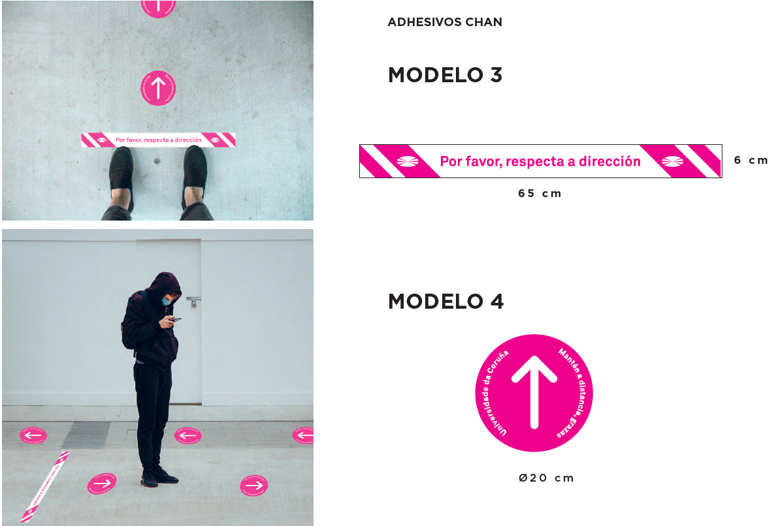

Anexo 3. Sinais para os postos de atención ao publico
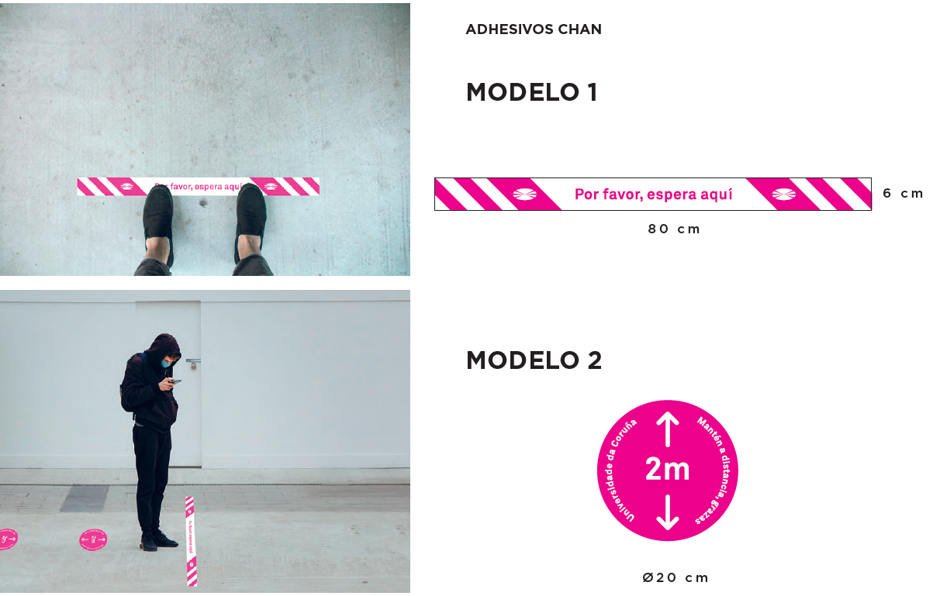
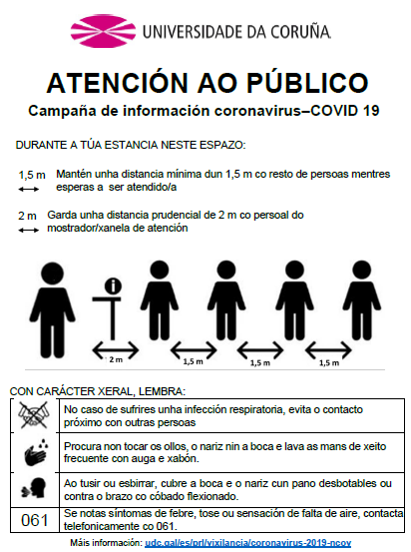

Anexo 4. Carteis para os aseos
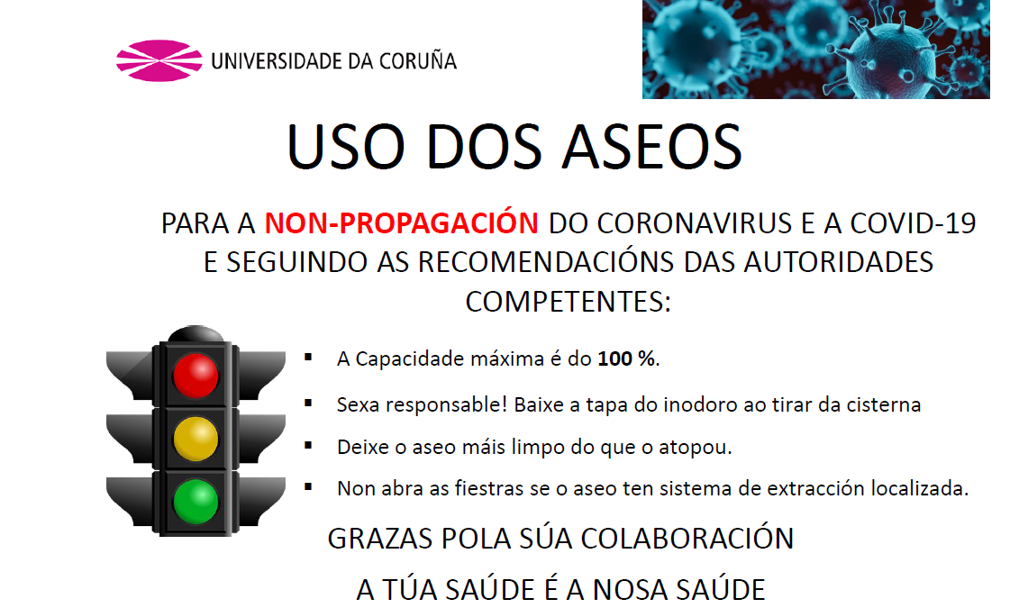

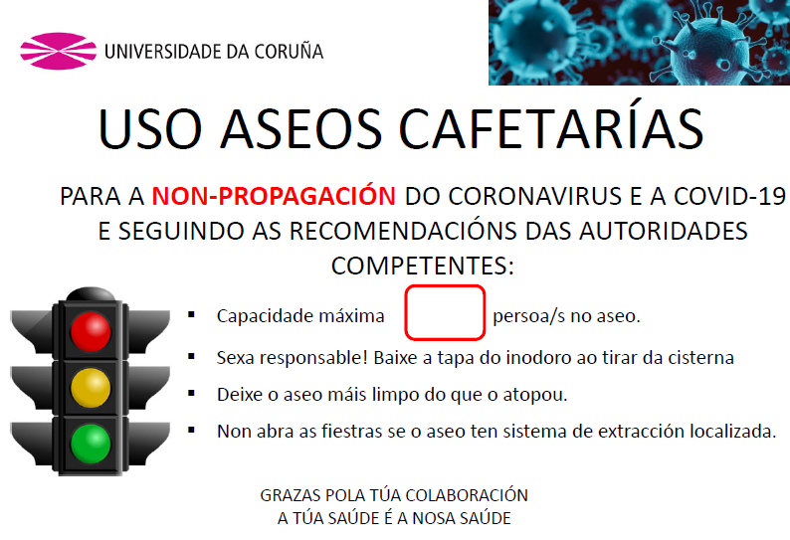

Anexo 5. Cartel para os ascensores
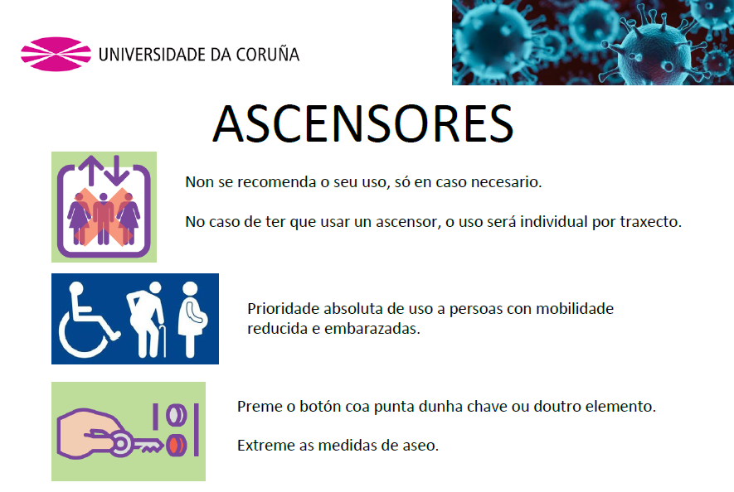

Anexo 6. Carteis informativos para a entrada dos edificios
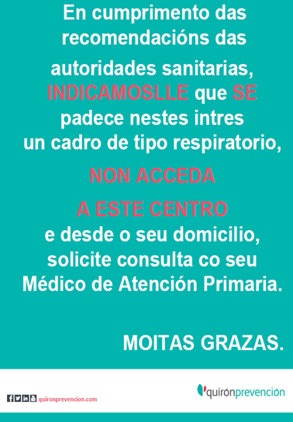

Anexo 7. Carteis de capacidade de edificios e de espazos
CAPACIDADE DO EDIFICIO
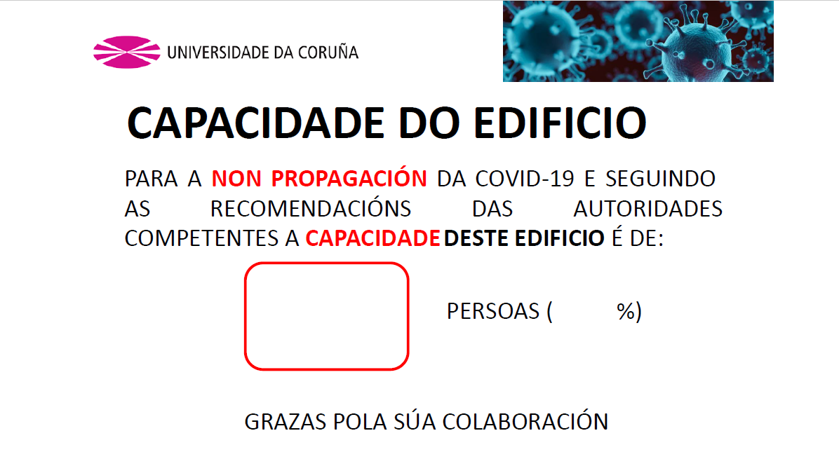

CAPACIDADE DE LOCAIS (AULAS, ASEOS, SALAS DE REUNIÓNS, BIBLIOTECAS, CAFETARÍAS...)
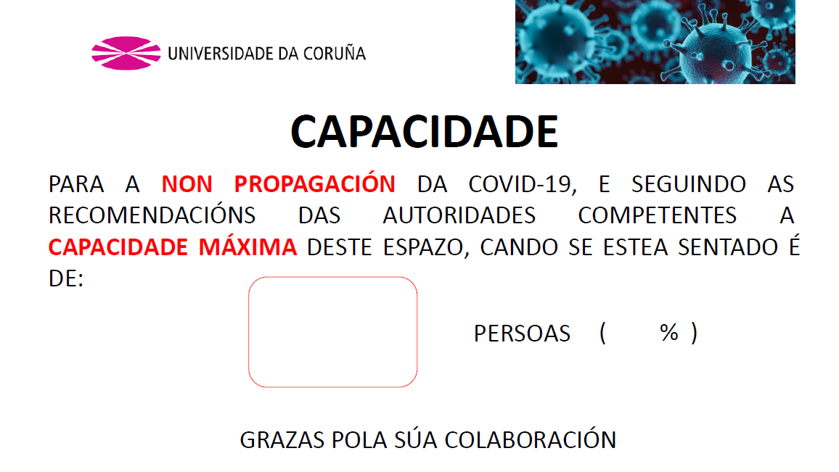

Anexo 8. Cartel para o uso de xel hidroalcohólico
Colocaranse carteis sobre o uso de xel hidroalcohólico nos dispensadores existentes, con esta información:
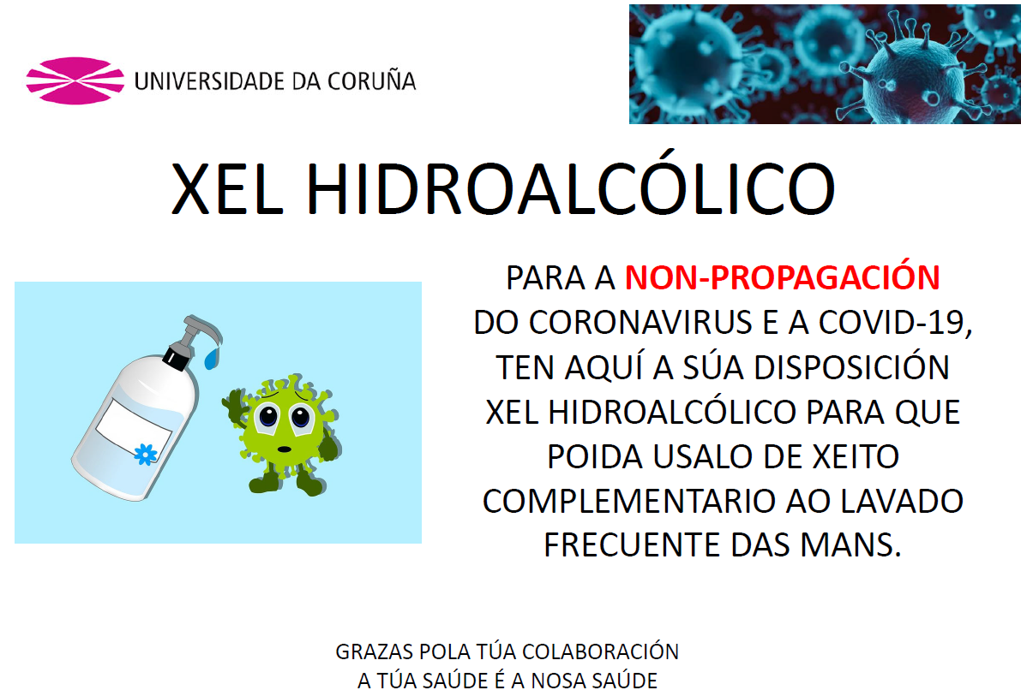

Anexo 9. Técnica para unha correcta hixiene das mans
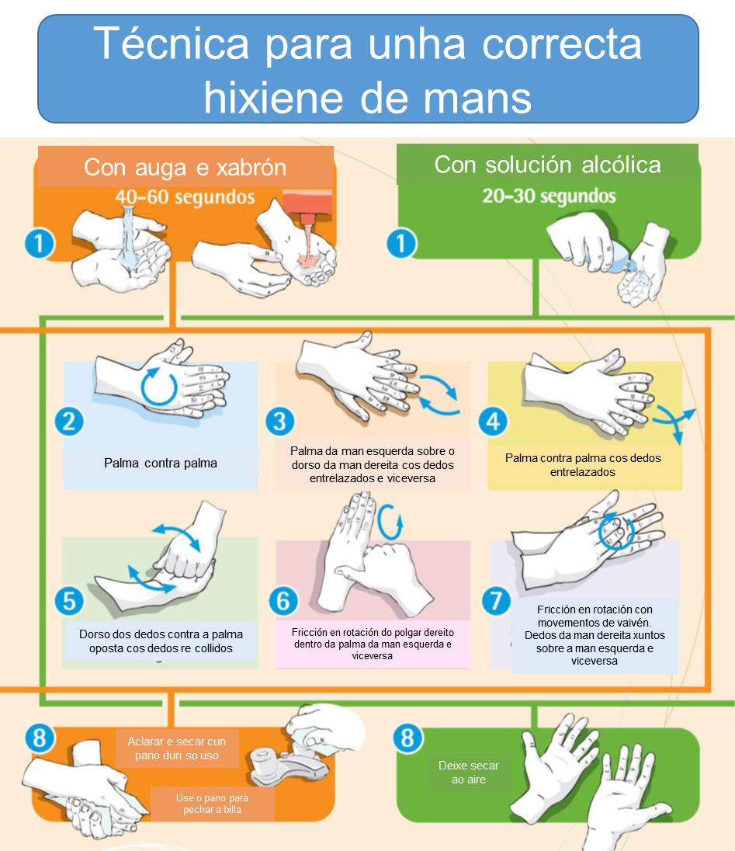

Anexo 10. Uso correcto de máscaras e luvas
O uso inadecuado das máscaras pode contribuír ao seu desabastecemento naquelas situacións en que estean indicadas, amais de crear unha falsa sensación de seguridade que pode facer que se descoiden outras medidas esenciais, como a hixiene das mans.
Para un manexo correcto da máscara, cando é necesaria, cómpre seguir estes pasos:
- Antes de poñer a máscara, lava ou desinfecta as mans.
- Axusta a máscara para que non haxa espazos entre a túa cara e a máscara.
- EVITA TOCAR a máscara mentres a usas, e se o fas, lava ou desinfecta as mans.
- Cambia a máscara cando estea húmida, e non reutilices as dun só uso.
- Quita a máscara por detrás, NON toques a parte de diante, desbótaa nun recipiente pechado e lava as mans.

Como usar correctamente as máscaras e as luvas?
Para colocar as luvas e a máscara hai que seguir esta orde e lavar sempre as mans antes de poñelas (tamén cando se retire cada unha das proteccións):
- Lavar as mans.
- Poñer as luvas.
- Poñer a máscara.

Como poñer unha máscara?
MÁSCARAS CIRÚRXICAS
Asegúrate de que o lado correcto queda contra a cara (habitualmente é de cor branca).
Coloca ben as bandas, segundo o modelo: ben por detrás das orellas ou ben a banda superior pola parte da cabeza e a inferior pola parte de atrás do pescozo.
Asegúrate de que cobre boca e o nariz e de que non hai espazos entre a cara e a máscara
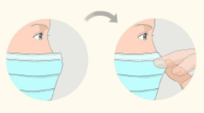
Cambia de máscara cirúrxica tan axiña como estea húmida e non reutilices as máscaras dun só uso.
Evita tocar a máscara mentres a usas. Se o fas, lava as mans cun desinfectante a base de alcohol ou con auga e xabón.
Para retirala, faino por detrás, collendo as gomas/cintas con coidado. NON toques a parte dianteira.
Finalmente, volve lavar as mans

Como poñer unha máscara?
MÁSCARAS FFP2 SEN VÁLVULA DE EXHALACIÓN
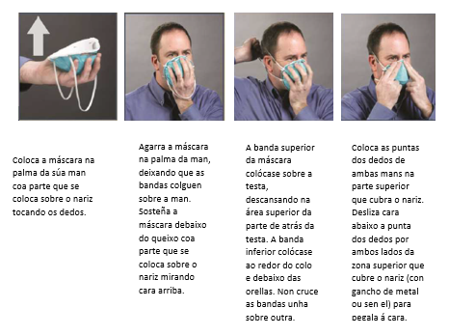

Como quitar correctamente as luvas e a máscara?
- Retirar as luvas
Belisca a primeira luva polo exterior. | Retira a primeira luva sen tocar a parte interior. |  | Retira a luva na súa totalidade |  | Recolle a luva coa outra man.
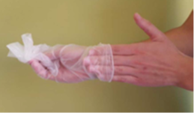
Retira a segunda luva inserindo uns dedos por debaixo do pulso. |  | Tira da luva ata que saia do revés, sen tocar a súa parte exterior. |  | Desbota as dúas luvas na bolsa da papeleira.
- Lavar as mans
- Retirar a máscara e refugala adecuadamente (nunha bolsa que se pechará ben)
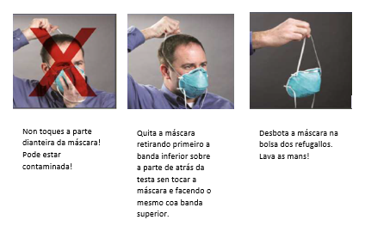
- Lavar as mans

